Krąg tematyczny: Dbamy o przyrodę
Temat: Segregujemy śmieci
Kolorowe zakrętki

Cel główny:
- wyrabianie nawyku segregowania śmieci
- rozwijanie wyobraźni
Cele operacyjne:
Dziecko:
- rozwiązuje zagadkę
- z uwagą słucha czytanego wiersza
- zna znaczenie takich słów jak: segregacja, recykling, odpady biodegradowalne
- segreguje śmieci do odpowiednich koszy
- tworzy kompozycje z zakrętek i przykleja ją na kartkę
- porządkuje swoje miejsce po zakończonej pracy
Pomoce:
Wiersz, ilustracje: segregacja, recykling, odpady biodegradowalne ( do wydruku), kosze na śmieci lub kartki w kolorach koszy do segregacji, śmieci (lub ilustracja do wydukku), kolorowe zakrętki, klej typu magic, kartka z bloku technicznego, kredki, pisaki, plastelina.

Przebieg zajęć:
- Wprowadzenie do tematu zajęć poprzez zagadkę

„O porządek trzeba dbać,
Wiedzą o tym także dzieci.
Do odpowiednich worków
Każdy wrzuca….”(ŚMIECI)
- Słuchanie opowiadania „Smok Segregiusz”

Smok Segregiusz był niezwykle sympatycznym bajkowym smokiem. Uwielbiał bawić się, tym co inni uważali za śmieci. Kartonowe pudełka zamieniał w domki dla lalek albo rycerskie zamki. Plastikowe butelki oklejał błyszczącą folią i wykorzystywał jako wieże albo robił z nich rakiety. Kolorowe zakrętki z radością ustawiał jako pionki w grach planszowych, które sam wymyślał. Z puszek robił grzechotki, ze starych rękawiczek – maskotki… Nigdy się nie nudził. Zazwyczaj chodził uśmiechnięty, a gdy wpadał na jkiś kolejny zwariowany pomysł podskakiwał z radości. Jednego Segregiusz nie mógł zrozumieć. Gdy widział powyrzucane byle gdzie papierowe torebki, puszki czy reklamówki, w jego oczach pojawiał się smutek.
- Czemu ludzie wyrzucają takie wspaniałe zabawki? –rozmyślał- Jeśli nie chcą się już nimi bawić, to przecież są pojemniki na papier, metal czy szkło. Na pewno ktoś wie, jak takie skarby wykorzystać… O, znów ktoś pomylił trawnik ze śmietnikiem i park nie jest już taki ładny jak był. Czy naprawdę tak trudno trafić papierkiem do kosza?
- Czy myślisz o tym samym co ja? – spytała senna wróżka Gwiazduszka, która pojawiła się niewiadomo skąd i przysiadła obok smoka, na parkowej ławeczce.
Segregiusz spojrzał na porozrzucane wszędzie ś Mieci i westchnął ciężko.
- Wymyśl jakąś zabawę, która nauczy wrzucania papierków do kosza – zaproponowała Gwiazduszka – a ja postaram się, aby ten pomysł przyśnił się jakiemuś dziecku.
- Spróbujmy – zgodził się smok.

- Tato, tato! – zawołał Olek, gdy tylko otworzył oczy. – Śniło mi się, że wygrałem wielki turniej.
- Rycerski? – zainteresował się tato.
- Jasne, że rycerski – kiwnął głową Olek. – Miałem na sobie srebrną zbroję, hełm z pióropuszem i walczyłem… ze śmieciami!
- Z czym? – oczy taty zrobiły się okrągłe ze zdumienia.
- Te śmieci chciały zasypać cały świat, a ja im na to nie pozwoliłem – oświadczył dumnie rycerz z przedszkolnej grupy Tygrysków.
- Jestem z ciebie dumny – oświadczył tato i uścisną Olkowi prawicę

- Ten bałagan na trawnikach to rzeczywiście problem – rozmyślał tata jadąc do pracy. – Akurat projektował nową szkołę, a jego kolega – architekt krajobrazu – głowił się nad tym, jak urządzić plac zabaw dla przedszkolaków i park pełen atrakcji sportowych dla starszych dzieci.
- Tylko pamiętaj o koszach na śmieci – przypomniał mu tato, kiedy tylko wszedł do biura.
Pan Zbyszek kiwnął głową i po paru godzinach przyniósł gotowe szkice. Kosze w kształcie smoków, rakiet, wież fantastycznie pasowały do sportowych boisk i huśtawek.
- Niech dorosłych uczą dzieci, gdzie wyrzucać trzeba śmieci – podsumował jego pracę tato.

- Rozmowa na podstawie opowiadania
- Co lubił robić smok Segregiusz?
- Co smuciło smoka?
- Jaki sen miał Olek?
- Dlaczego należy wyrzucać śmieci do kosza?
- W jaki sposób możemy chronić przyrodę?
- Ćwiczenie językowe „Trudne słowa” – Załącznik nr 1
Zapisz z dzieckiem (można zrobić to w formie graficznej) wasze pomysły, na arkuszu papieru, na temat „Sposoby ochrony środowiska”.
Wytłumacz dziecku trudne pojęcia związane z ochroną przyrody : segregacja, recykling, odpady biodegradowalne
- Zabawa dydaktyczna „Segregowanie śmieci”
W tej zabawie wykorzystujemy prawdziwe kosze do segregacji dostępne w domu oraz śmieci (ewentualnie załącznik nr 2 plus kosze na śmieci w formie kolorowych kartek)
Rozłóż na podłodze śmieci i poproś dziecko o pomoc w ich posegregowaniu do odpowiednich pojemników.
Zaprezentuj dziecku 5 kolorowych koszy, powiedz i pokaż, co należy wkładać do którego koloru
Niebieski – papier
Zielony – szkło
Żółty – metal i plastik
Brązowy – odpady biodegradowalne
Czarny – odpady zmieszane.
Posegreguj wspólnie z dzieckiem pozostałe śmieci do odpowiednich pojemników.
Zachęcaj dzieci do segregowania śmieci na co dzień. Wytłumacz dlaczego jest to takie ważne.
PRACA PLASTYCZNA „Kolorowe obrazki z zakrętek”
- Przygotuj kolorowe zakrętki , kartkę z bloku technicznego, klej typu magic, kredki, pisaki, plastelinę.
Zadaniem dziecka jest ułożenie obrazku z zakrętek według własnego pomysłu oraz przyklejenie zakrętek klejem do kartki. Na koniec dziecko dorysowuje lub dolepia z plasteliny brakujące elementy. Może to być np. gąsienica na liściu, kwiatek, samochód, ślimak – Załącznik nr 3

Załącznik nr 1
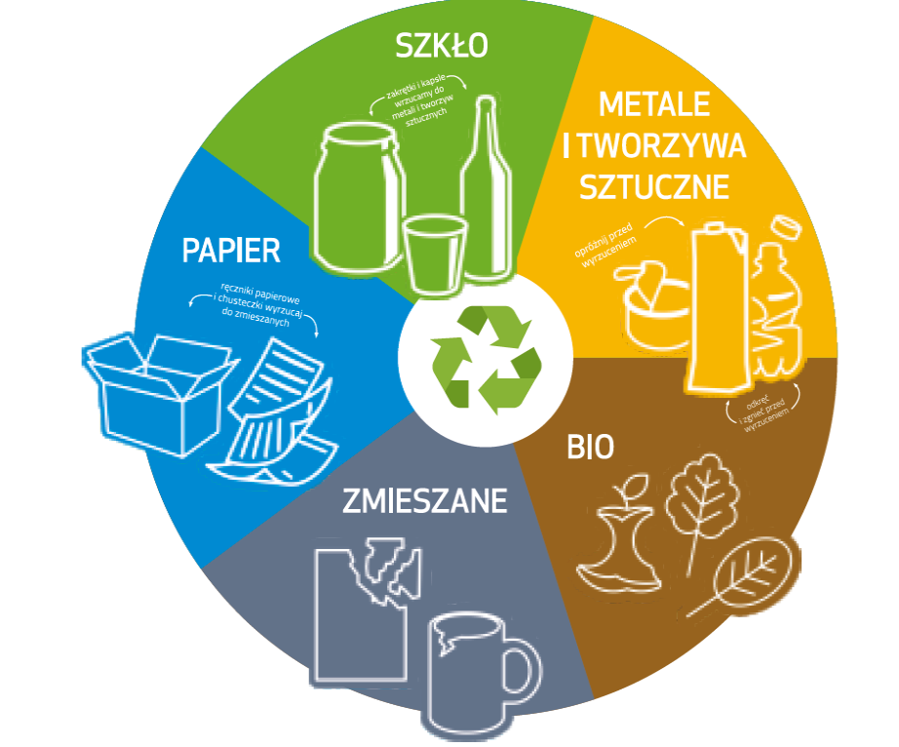
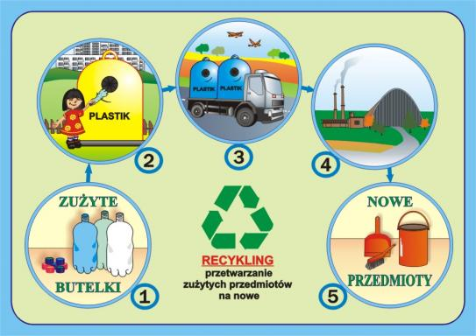

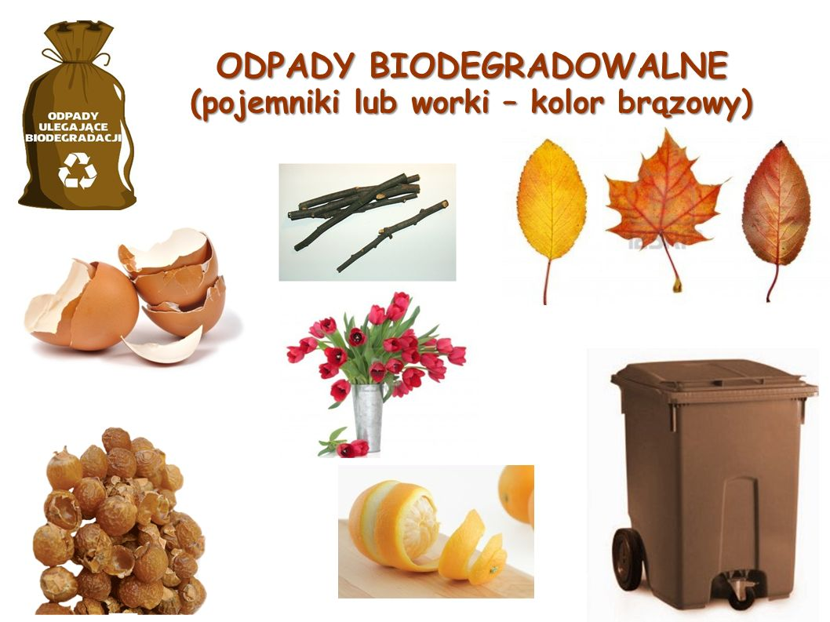

Załącznik nr 2
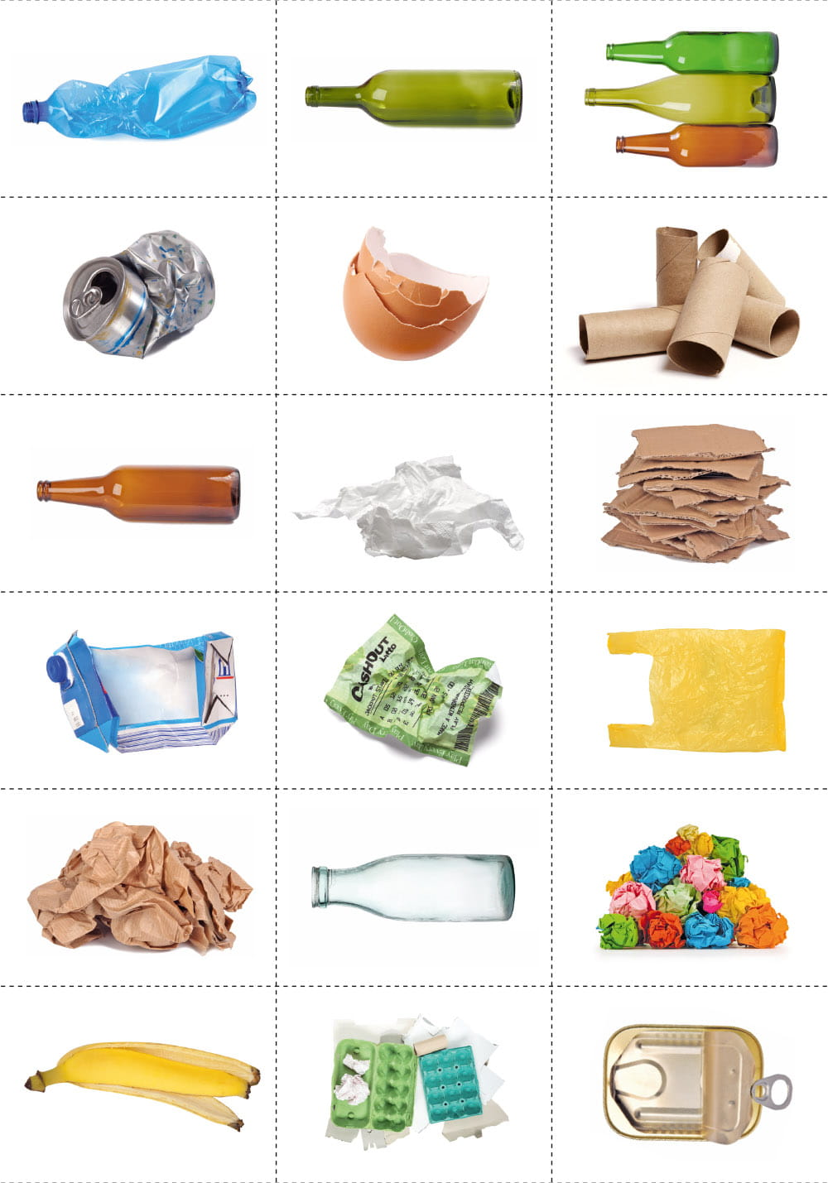
Załącznik nr 3 – przykładowe prace plastyczne
